**Тема недели «Весеннее настроение»**

***Задания с 20 по 24 апреля 2020 г.***

**20 апреля**

1. **Утренняя гимнастика** – укрепление здоровья детей.
2. **Развитие речи. Беседа на тему: «Весна»** - почему говорят, что весной природа оживает?

Обобщить знания детей о весне как времени года, характерных признаках весны, связи между явлениями живой и неживой природы (солнце светит ярко, бывают дожди; земля прогревается солнцем, тает снег, сосульки; появляются почки на деревьях, кустах; прилетают птицы, начинают вить гнёзда и пр.) ***(см. приложение 1 ниже).***

1. **Чтение рассказа** Г. Скребицкого «Счастливый жучок» ***(см. приложение 2 ниже).***

**21 апреля**

1. **Утренняя гимнастика** -  охрана жизни и укрепление здоровья детей.
2. **Рассматривание** сюжетных картинок с изображением весны.
3. **ФЭМП** «Число 10» (познакомить с образованием числа 10, закреплять счет до 10 и в обратном направлении, соотносить цифры с числом; упражнять в умении составлять геометрическую фигуру из счётных палочек; закреплять названия дней недели).
4. **Чтение** рассказа Н. Сладкова «Весенние радости (или любое другое произведение на тему «Весна»).

**22 апреля**

1. **Д/игра** «Что видел» (учить запоминать картинки, а потом перечислять по памяти).
2. **С/р игра «Салон красоты».** Делаем прически родным (маме, папе, брату или сестре).
3. **Рисование** «Весеннее настроение».
4. **апреля**
5. **Экологическая игра « Весна»** - закрепить знания детей о временах года, месяцах, последовательность, признаки.
6. Найди ошибку и исправь предложение».
7. **«Сколько добрых дел совершить могу за день»** (поощрять стремление ребенка совершать добрые поступки).

**24 апреля**

1. **Настольно-печатные игры:** (например, «мозаика», «Домино», «Лего», «Пазлы» и т.п.)
2. **Игры, загадки на внимание (см. приложение 3 ниже).**

**ПРИЛОЖЕНИЕ 1.**

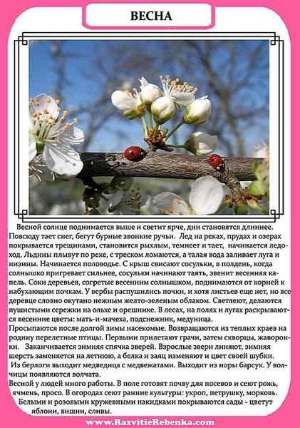

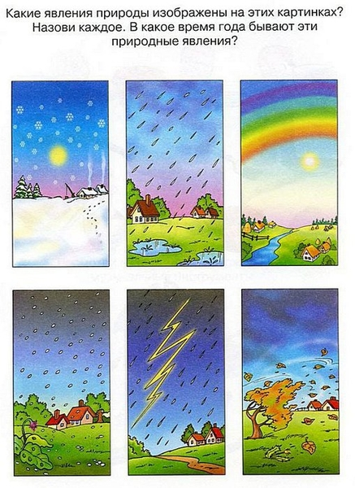

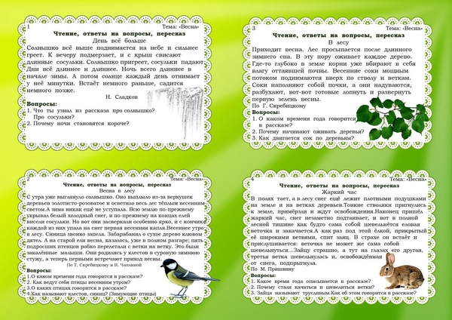

**ГРАММАТИЧЕСКИЕ ЗАГАДКИ О ВЕСНЕ**

Отгадывая эти весенние загадки ребенок научится согласовывать прилагательные и существительные в числе и роде:

1. О чем мы можем сказать «весеннее»? (ВесеннЕЕ облако, весеннее солнце, весеннее настроение, весеннее небо, весеннее утро).
2. О чем говорят «весенний»? ( весеннИЙ дождь, весенний ручеек, весенний вечер, весенний лес, весенний парк).
3. А о чем мы говорим «весенняя»? (весеннЯЯ погода, весенняя капель, весенняя проталинка, весенняя речка)  
    Догадайся, что я загадала:
4. Весенний журчащий – это речка или ручеек? Как ты догадался? (О речке мы бы сказали «весенняя журчащая»).
5. Весеннее радостное – это утро или вечер? Откуда ты узнал?
6. Весеннии красивые – это тюльпаны или лес? Почему ты так решил?
7. Весенняя первая – это проталинка или подснежник? Как ты догадался?

**Весна какая?** (Чудесная, ранняя, поздняя, запоздалая, дружная, бурная, теплая, солнечная, близкая, сырая, сухая, влажная, долгожданная, нарядная, румяная, травянистая, туманная, холодная, яркая, цветущая).

**Солнышко какое?** (теплое, жгучее, яркое, щедрое, утреннее, вечернее, блестящее, яркое, желтое, золотистое, огненное, лучистое, огромное, полное, рыжее, благодатное, веселое, ликующее, нежное, приветливое, радостное).

**«Скажи наоборот»**

* Погода солнечная – погода какая? (пасмурная)
* Весна ранняя – весна …? (поздняя)
* Весна нежданная – весна ….? (долгожданная)
* Ручей мелкий – ручей… ? (глубокий)
* Зимой снег чистый, а весной он…? (грязный)
* Зимой дни холодные, а  весной дни…? (теплые)
* Зимой солнце тусклое, а весной солнце…? (яркое)

**ПРИЛОЖЕНИЕ 2.**

**РАССКАЗ  Г. СКРЕБИЦКОГО «СЧАСТЛИВЫЙ ЖУЧОК»**

         Был теплый весенний вечер. Бабушка Дарья вышла из дома и уселась на крылечко. Этого только и ждали ребята. Будто воробьи, слетелись они с разных концов деревни.

— Бабушка, расскажи что-нибудь поинтереснее, — затараторили они.

         Старушка поглядела на ребят своими ласковыми глазами, подумала и сказала:

— Хорошо, я расскажу вам сказку про счастливого жучка-червячка. А вы сидите и слушайте. Вот как это было.

        Прилетела на землю Весна. Принесла с собой много-много разноцветных шелков, чтобы украсить ими леса и луга, чтобы одеть бабочек и жучков, чтобы все кругом выглядело нарядно и празднично.

      Попросила Весна Красное Солнышко:

— Согрей получше землю. Разбуди всех, кто спал крепким сном долгую зиму. Пусть выбираются из своих норок, трещинок и щелок.

       Пригрело Солнышко землю. Вылезли разные насекомые: кто из щели, кто из земляной норки, кто из-под древесной коры — и все поползли, полетели на просторную лесную поляну.

Там их ждала Весна со своими подарками: разноцветными шелками,

золотыми, серебряными нитями и другим убранством.

         Явились бабочки и жуки на полянку. Увидела их Весна и говорит:

— Вот я к вам прилетела с теплого юга. Какие хотите вы получить от меня подарки, чтобы они доставили вам радость, чтобы вы могли весело летать и бегать по полям и лесам?

         Тут все бабочки и жуки сразу заговорили:

— Видишь, Весна, как потерлись, испачкались за осень и  зиму наши крылышки, какие мы некрасивые. Дай нам яркие, нарядные одёжки.

— Хорошо, — ответила Весна и начала их наряжать.

Бабочке-белянке дала ярко-белое платье. Лимоннице - нежно-желтое, как осенний листок. Бабочку-траурницу убрала в  наряд из черного бархата с белой каемкой. Мотыльков, что кружатся возле весенних луж, одела в голубую легкую кисею. А вот веселая бабочка-крапивница выбрала себе пестренькое платье, красновато-рыжее с темными и голубыми крапинками.

Решили принарядиться и важные степенные жуки. Майский жук оделся в костюм шоколадного цвета, жук-носорог — в коричневый. Да еще присадил себе в виде украшения на голову длинный рог. Навозный жук выбрал темно-синий костюм. Кузнечики оделись в зеленые фраки под цвет травы. А сердитые шмели и осы нарядились в желтые курточки с черными поясками.    Дольше всех не мог подыскать себе подходящую одежку жучок-бронзовка. Наконец надел на себя золотисто-зеленый кафтан, такой нарядный, что  только выбрался в нем на солнце, так и заблестел.

       Много еще красивых одежд раздала Весна разным бабочкам, жукам, проворным стрекозам и веселым скакунам-кузнечикам.

— Ну, кажется, всем угодила, — сказала Весна.

        В это время налетел ветерок, зашелестел в ветках деревьев, приподнял с земли прошлогодний завядший лист. Заглянула Весна под листок и увидела там маленького невзрачного жучка. Он и на жучка-то не был похож, скорее на какого-то бурого червячка.

— Кто ты такой? — спросила его Весна. — Как тебя звать?

— Меня зовут Ивановым червячком, — ответил ей незнакомец.

— Почему же ты сидишь под листом, не вылезаешь оттуда? Разве не хочешь получить от меня красивый наряд? Разве не хочешь быть довольным и счастливым?

Жучок-червячок посмотрел на Весну. Подумал и ответил:

— Мне не надо нарядного платья: я ведь ночной жучок, вылезаю из-под листвы, когда уже стемнеет. Я и так счастлив. Счастлив тем, что живу в родном лесу. Спасибо тебе, Весна, что ты так красиво его одела. Больше мне от тебя ничего не нужно.

         Удивилась Весна, что этот скромный жучок ничего для себя не просит. А потом подумала и поняла: да ведь он-то и есть самый счастливый. Он радуется не за себя одного, а за всех.

         И тут же решила Весна: «Подарю ему крохотный голубой фонарик. Пусть зажигает его каждый вечер и светит всю ночь. Пусть этот фонарик горит, как яркая путеводная звездочка, в темной ночной траве и никогда не меркнет, даже в самую непроглядную ночь».

— Вот и сказке конец, — улыбнулась бабушка Дарья.

         Она замолчала, глядя вдаль, за околицу. Там, за рекой, над синим простором лугов уже загорались первые звезды. Ребята тоже притихли.

        О чем они думали? Может быть, о счастливом Ивановом червячке, который, наверное, уже выбрался из- под листвы и зажигает в ночном лесу свой яркий голубой огонек. А может, о том, как хорошо уметь в жизни радоваться не только за себя, но и за других.

**Вопросы:**

• Кто и как помог Весне всех разбудить?

• Кто проснулся и пришел на лесную полянку после зимнего сна?

• Кто пришел за подарками первым?

• Что спросила Весна у бабочек и жуков? Что они ей ответили?

• Какие одежды подарила Весна бабочкам?

• А что выбрали для себя степенные жуки?

• Кто остался без одежки?

• Почему Весна решила подарить голубой фонарик жучку-червячку?

• Почему притихли ребята?

• О чем они думали?

• Если бы вы оказались на месте этих детей, то о чем бы вы подумали?

• Какой вам представляется бабушка Дарья?

• Как вы думаете, в чем главная мысль, мораль этой сказки?

**ПРИЛОЖЕНИЕ 3.**

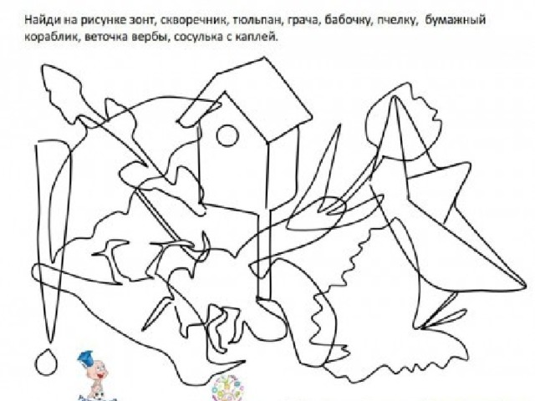

## Загадки про весну в стихах

1. Рано-рано утром встали,  
   Птичий домик мы собрали,  
   Птиц в него весной мы ждем,  
   И …….. зовем. Ответ: скворечником
2. Ручеек сверкает, снежок прогоняет,  
   Кораблик подгоняет — когда это бывает? Ответ: Весной, в марте — в апреле.
3. Вдруг сосульки зазвенели,  
   Песню звонкую запели  
   Вместе с песней побежали  
   И простой водичкой стали. Что за песня? Ответ: капель
4. Вечерком стоял с метлой,  
   С красным носом под сосной,  
   Утром нос, метла, вода,  
   От него остались.
5. От чего стряслась беда?  
   Просто к нам пришла…. Ответ: Весна
6. Вот и кончилась борьба снега, стужи и тепла,  
   Светит солнышко с утра. Победитель кто? Ответ: Весна.
7. Зиму всю в берлоге спал,

Лапу сладкую сосал.  
 А весною он проснулся,  
 Сел и сладко потянулся Ответ: Медведь.

1. Светит солнце ярко-ярко,  
   Всюду зеленеет травка,  
   Набухают почки,  
   Расцветают кочки.Когда это происходит? Ответ: весною, в марте — в апреле
2. Вот шевелится снежок,  
   Ведь под ним растет цветок,И цветет он без опаски.  
   А в загадке есть подсказка.Что за цветочек? Найди отгадку в загадке. Ответ: подснежник.
3. Колючий зверек зимой спит,  
   а весной просыпается. Ответ: ёжик.
4. К нам художница идет,  
   Чудо-красок всем несет,  
   Деревьям зеленые наряды,  
   Полям пестрые сарафаны.

К нам волшебница идет,  
И подарки раздает:  
Детям — солнце, ручейки.  
Людям — птичьи песенки. Ответ: Весна.

1. Солнце растопило льды  
   И бегут ручьи  
   Снова к нам летят  
   Черные …Ответ: грачи